Задание в номинации «Рисунок».
Возрастная категория - школьники, студенты 1 курса
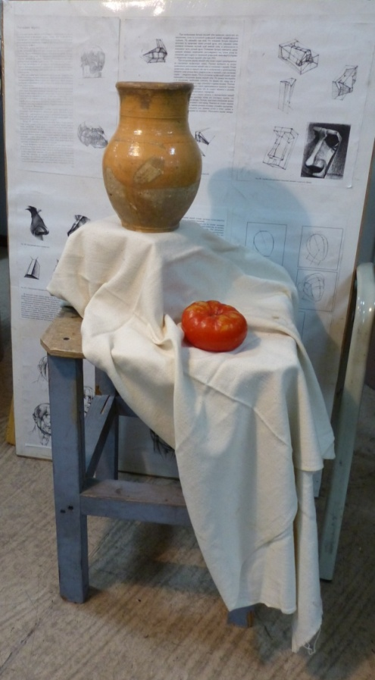
Номинация «Рисунок», возрастная категория студенты 2,3,4 курсов
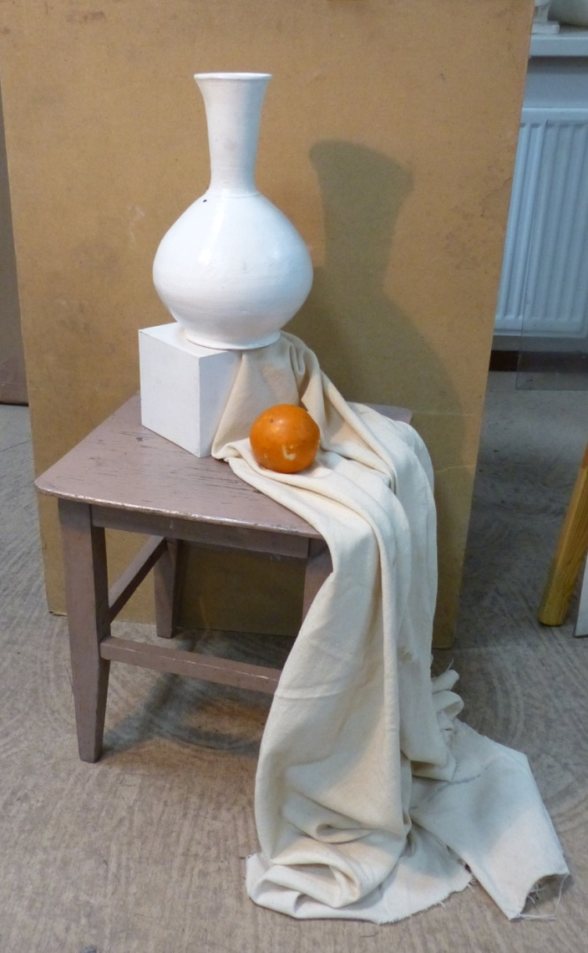
Номинация «Живопись», возрастная категория школьники, студенты 1 курса
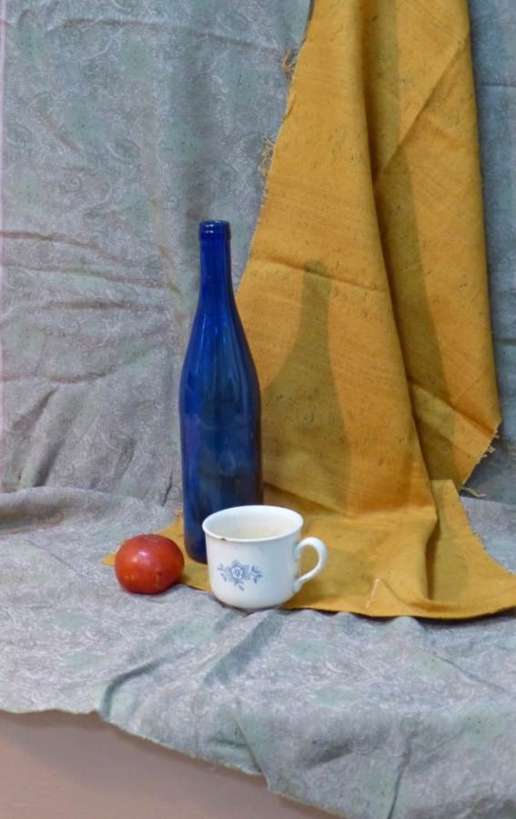
Номинация «Живопись», возрастная категория: студенты 2,3,4 курсов
